Занятие по аппликации «Весёлые одуванчики» для детей 2-3 лет.

Задачи: формировать у ребенка интерес к аппликации, познакомить с элементами бумажной пластики: сминать бумажные салфетки в комочки и приклеивать ее на основу. Вызвать интерес к созданию выразительного образа пушистого одуванчика в технике обрывной аппликации. Уточнить представление ребёнка о внешнем виде одуванчика. Развивать общую и мелкую моторику рук, эмоциональное восприятие, цвета, формы.

Материалы: картон с изображением зеленых листочков без цветков, клей, клеенка, салфетка, бумажные салфетки, картинки с изображением одуванчиков (или изображения на компьютере).

Ход занятия:
Взрослый предлагает отгадать загадку:
Капли солнца спозаранку
Появилась на полянке.
Это в желтый сарафанчик
Нарядился… (одуванчик)

Правильно, это одуванчик!

Уронило солнце
Лучик золотой.
Вырос одуванчик,
Первый, молодой.
У него чудесный
Золотистый цвет.
Он большого солнца
Маленький портрет.

- Одуванчик одним из первых появляется весной, словно желтое солнышко в молодой зеленой траве. Давай рассмотрим поподробнее.
Чем же этот цветок похож на солнце? (ребёнок отвечает)
Вот это стебелек - его ножка. Вот листики, какого цвета они? А цветок какого цвета? (ребёнок отвечает).
Вот и вырос одуванчик, он стал большим, и у него появилась белая, круглая шапочка. Эта шапочка – необыкновенная. Если на нее подуть, она разлетятся в разные стороны.

«Психогимнастика» . А теперь давай «превратимся» в одуванчики
Представь, что мы маленькие одуванчики. Теплые солнечные лучи согрели землю. Мы маленькие росточки, совсем слабые, хрупкие, беззащитные. Но вот пригрело весеннее солнышко, и маленькие росточки начинают быстро расти. Наши листики подросли, стебель стал крепким, мы тянемся к свету, к солнцу. Как хорошо! Вот на стебле появился маленький бутон. Он растет, набухает, и наконец, разворачивает лепестки. сначала лепестки кажутся немного помятыми, но вот мы распрямились, и все вокруг увидели пушистый желтый цветок, похожий на солнышко.
Спал цветок и вдруг проснулся,
(встать, руки на поясе)
Больше спать не захотел.
Шевельнулся, потянулся,
(руки вверх, потянуться вправо, влево, вверх)
И головкой завертел.
(голову вверх и покружиться).

Взрослый: Давай мы с тобой научимся делать красивые одуванчики.
Посмотри, что лежит на столе. (Ребенок отвечает: клей, листочки, цветочки, салфетки).
Взрослый: Цветок одуванчик мы будем делать из рваных бумажек, но прежде мы их скатаем в шарики. Затем готовые шарики наклеим на лужок (трафарет) чем больше наклеить, тем красивее и пышнее будут цветочки.
Ребенок совместно со взрослым выполняет задание.
Взрослый: Посмотри, какие красивые одуванчики у нас получились!
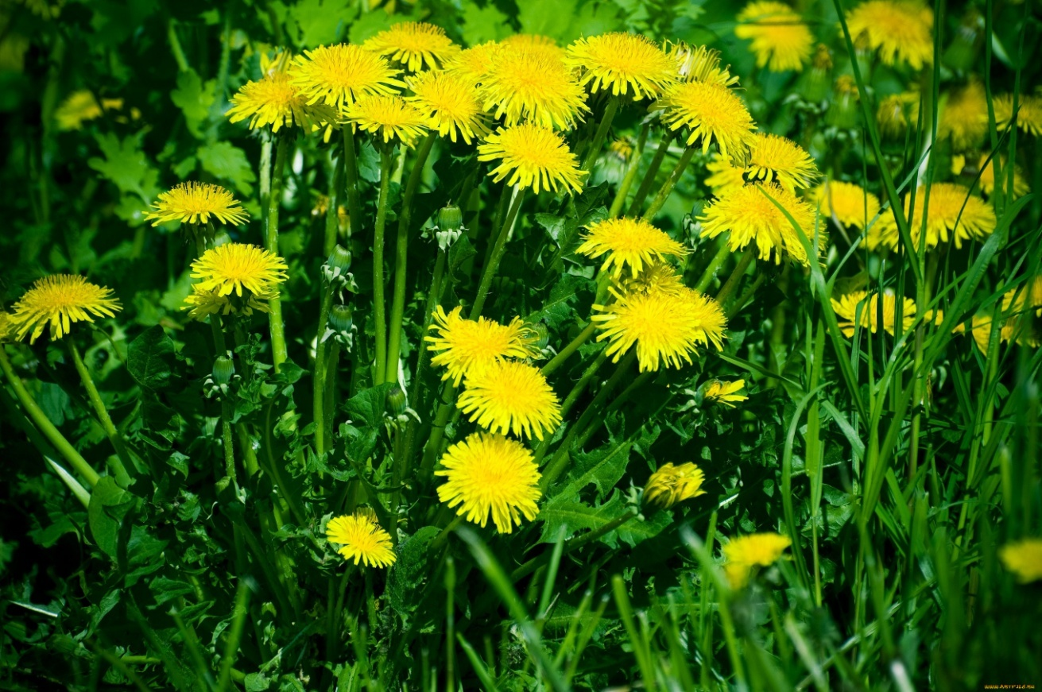
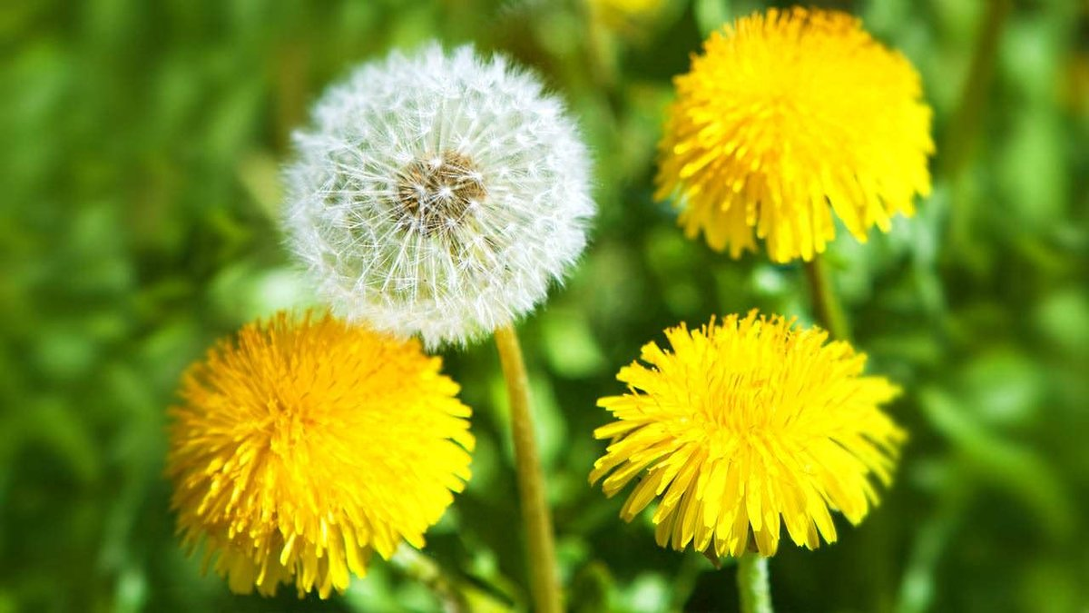

Пример выполненной работы:
